|  |  |  |  |  |  |
| --- | --- | --- | --- | --- | --- |
|  | **SENAI–FATEC UNIDADE CENTRO BELO HORIZONTE**  **CURSO TÉCNICO INFORMÁTICA PARA INTERNET** | | | |  |
| **Tipo de Atividade:** | ATIVIDADE PRÁTICA HARDWARE 1 | | | |  |
| **Unidade Curricular** | FUNDAMENTOS DA TECNOLOGIA DA INFORMAÇÃO | | | |  |
| **Instrutor (a):** | Cláudio Iwakami | | | |  |
| **Aluno (a):** | Gustavo Roberto | | | |  |
| **Data:** XX/02/2020 | **Turma:**  TII2002T-01 | **Turno: T** | **Valor da Atividade:** | **Pontos Totais Obtidos:** | **Boa Atividade!** |

Faça pesquisa e preencha o relatório abaixo:

Computador de ate 2 mil reais:

**-Processador AMD Ryzen 3 2200G –** [**R$ 492,10**](https://www.cissamagazine.com.br/processador-amd-ryzen-3-2200-4-nucleos-3-5ghz-cache-6mb-yd2200c5fbbox)

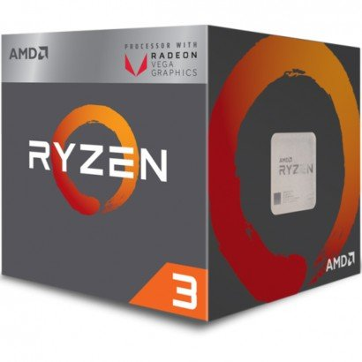

Nº de núcleos de CPU:4

Nº de threads:4

Nº de núcleos de GPU:8

Clock básico:3.5 GHz

Clock de Max Boost : ate 3.7GHz

Total de Cache L1: 384KB

Total de Cache L2: 2MB

Cachê L3 total: 4MB

Desbloqueado: Sim

CMOS: 14nm FinFET

Pacote: AM4

Versão PCI Express: PCIe® 3.0 x8

Solução térmica: Wraith Stealth

TDP / TDP Padrão: 65W

**-Placa-mãe MSI B350 Pro-VH Plus –** [**R$389,90**](https://www.kabum.com.br/produto/100127/placa-mae-msi-b350m-pro-vh-plus-amd-am4-matx-ddr4)

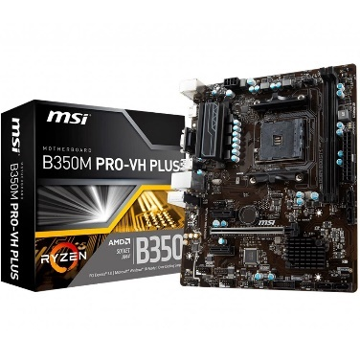

SOCKET: AM4

CPU (MAX SUPPORT): RYZEN 7

CHIPSET: AMD® B350 Chipset

MEMORY CHANNEL: Dual

DIMM SLOTS: 2

MAX MEMORY (GB): 32

PCI-E X16: 1

PCI-E GEN: Gen3

PCI-E X1: 2

SATAIII: 4

RAID: 0/1/10

TPM (HEADER): 1

LAN: 10/100/1000*1

USB 3.1 PORTS (FRONT): 2(Gen1)

USB 3.1 PORTS (REAR): 4(Gen1)

USB 2.0 PORTS (FRONT): 4

USB 2.0 PORTS (REAR): 2

SERIAL PORTS(FRONT): 2

AUDIO PORTS (REAR): Realtek® ALC887 Codec

VGA: 1

HDMI: 1

DIRECTX:12

FORM FACTOR: M-ATX

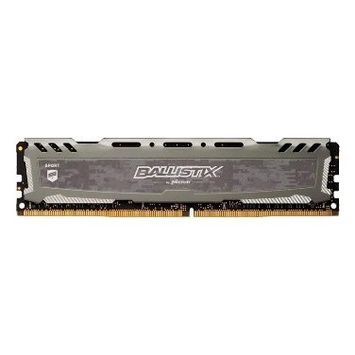**-Memoria RAM 2x4GB DDR4 2666MHZ – 2X –** [**R$129,01**](https://www.pichau.com.br/memoria-crucial-ballistix-sport-lt-4gb-ddr4-2666mhz-cinza-bls4g4d26bfsb?utm_source=adrenaline&utm_campaign=adrenaline)

Marca:Crucial

Modelo: BLS4G4D26BFSB

Capacidade: 2x 4 GB

Tipo: DDR4

Velocidade: PC4-21300

Latência: 16-18-18

Frequência: 2666 MHz

ECC: Não-ECC

Voltagem:1.2

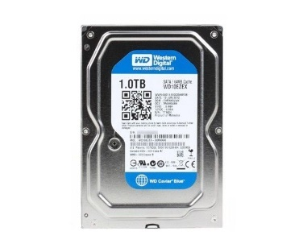**-HD WD 1TB –** [**R$249,00**](https://www.pichau.com.br/hardware/hd-wd-blue-1tb-3-5-sata-iii-6gb-s-wd10ezex)

Marca:Western Digital

Série:WD Blue

Modelo:WD10EZEX

Interface:SATA 6.0Gb/s

Capacidade:1TB

RPM:7200 RPM

Cache:64MB

Formato:3.5

**-Fonte CoolerMaster Elite 300W –** [**R$209,00**](https://www.terabyteshop.com.br/produto/9799/fonte-cooler-master-elite-v3-mpw-3001-acaan1-wo-300w-pfc-ativo-atx)

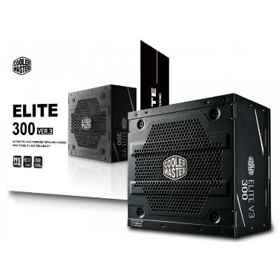

Marca:Cooler Master

Modelo: MPW-3001-ACAAN1-WO

Tipo de Fonte:ATX

Modular:Não

Potência:300W

Corrente de entrada:8-4A

Frequência:50-60Hz

Temperatura de operação:10° a 40° C

Tensão:100-240V

Aprovações:TUV, cTUVus, CE, FCC, BSMI

MTBF:100,000 horas

Tamanho do FAN:120mm

Cabo de Alimentação:1x 20 +4pin

ATX 12V:1x 4+4pin

SATA:3x

PCI-E:1x 6+2pin

Peripheral:3x 4pin

FDD:1x 4pin

**-Gabinete Aerocool Cylon RGB LED MID Tower ATX Preto –** [**R$189,00**](https://www.kabum.com.br/cgi-local/site/produtos/descricao_ofertas.cgi?codigo=94598)

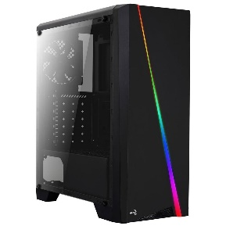

**Características:**

- Marca: Aerocool

- Game: Cylon RGB

**Especificações:**

- Tipo: Torre Média

- Cor: Preto

- Espessura de Aço: > 0.5 mm

- Placas Mãe: ATX / micro ATX / mini-ITX

- Slots de expansão: 7

**Físico:**

- Dimensões do case (interno): 188 x 430 x 375 mm

- Dimensões do case (geral): 198 x 459 x 413 mm

**Baias:**

- 2x 3.5" (compatível com 2,5 "HDD / SSD)

- 2x 2.5"

**Espaçamento Interno para Hardware**:

- GPU: Suporta GPU até 346 mm / 371 mm (sem ventoinha frontal)

- CPU: Suporta CPU até 155 mm

- Fonte de energia: ATX PSU (até 180 mm, opcional)

**Portas I/O:**

- 1x USB 3.0

- 2x USB 2.0

- Áudio HD & Mic

- Leitor de cartão SD

**Refrigeração a Ar:**

- Frente: 120 x3 ou 140 mm x 2 (opcional)

- Parte superior: 120 mm x 1 (opcional)

- Traseira: 120 mm x 1 (inclui ventoinha de 120 mm)

- Suporta VGA Fan: 120mm x 2 (Opcional)

Refrigeração Líquida:- Parte dianteira: Radiador de 120mm

**-SSD LEXAR NS100 256GB –** [**R$189,90**](https://www.pichau.com.br/ssd-lexar-ns100-256gb-2-5-sata-iii-6gb-s-lns100-256rb)

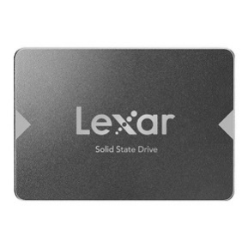

Marca:Lexar

Modelo:LNS100-256RB

Capacidade:256 GB

Interface:2,5" SATA III (6Gb/s)

Velocidade de Leitura:Até 520 MB/s

Temperatura de operação:0 ° C a 70 ° C

Temperatura de armazenamento:-40 ° C a 85 ° C

Total gasto: R$1852,00

Acessado dia: 14/02/2020 preços podem sofrem mudança.